CicloEscolar.mx ® 2022

Ciclo escolar
5
2021 - 2022

EXAMEN TRIMESTRAL
BLOQUE III

Grado

Nombre del Alumno:

Fecha:
Grupo:
Grado:

Nombre de la Escuela:

MATERIA | REACTIVOS | ACIERTOS | CALIFICACIÓN
Matemáticas | 24
Español | 22
Ciencias Naturales | 26
Geografía | 23
Historia | 17
Formación Cívica y Ética | 19
Vida Saludable | 8

Firma del padre o tutor: ____________________

Matemáticas pág. 1/3 Examen Trimestral Bloque III – 5 grado - CicloEscolar.mx ®
Subraya la respuesta correcta.
1.- De los siguientes números. ¿Cuál es el mayor?  - Treinta y nueve mil sesenta y cuatro.  - Trecientos dos mil seicientos cuarenta.  - Trecientos tres mil.  - Tres mil novecientos noventa y nueve.  2.- Elige el número correcto para:  Trecientos cinco mil cinco.  - 305,500  - 3,005  - 305,005  - 300,505  3.- Elige el número romano correcto para el siguiente número 1440.  - MCDXX c) MCDLX  - MCDXL d) MCDCX  4.- Elige a que número corresponde el numero romano CDXX.  - 420 c) 220  - 320 d) 120  5.- ¿Cuál es la regularidad de la siguiente sucesión?  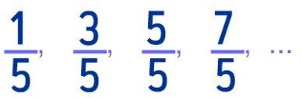  - Aumenta cada termino de 1/2 en 1/2  - Al término anterior se le suma 2/5 para obtener el siguiente término.  - Se le suma 3 a cada término.  - Se multiplica por 2 el término anterior. |  | 6.- ¿Cuál es el término que falta en la siguiente sucesión?  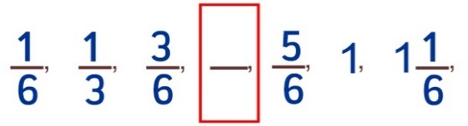  - 2/3  - 3/2  - 1/5  - 4/6  7.- ¿Qué puedo hacer si en la calculadora quería teclear 40 x 10 y por error tecleé 40 x 20?  - Puedo restar 2 veces el resultado.  - Puedo dividir el resultado entre dos porque 20 es el doble de 10.  - Puedo multiplicar el resultado por 2 porque 10 es la mitad de 20.  - Puedo restar 40 menos 10.  8.- Felipe Calderón quiere poner malla en su terreno. ¿Qué debe hacer para saber cuántos metros de malla necesita?  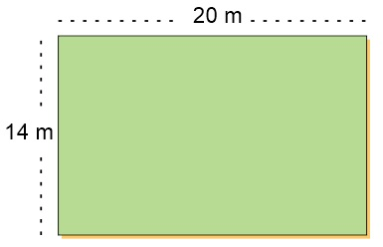  - Sumar las medidas de los cuatro lados del terreno.  - Multiplicar el largo por el ancho.  - Sumar 20 y 14.  - Restarle 14 a 20.

Matemáticas pág. 2/3 Examen Trimestral Bloque III – 5 grado - CicloEscolar.mx ®
Subraya la respuesta correcta.
9.- ¿Cuál es el perímetro del terreno de Felipe?  - 6 m  - 240 m  - 34 m  - 68 m  Con base a la siguiente información responde  las preguntas 10 al 13.  Deca Diez veces  Hecto Cien veces  Kilo Mil veces  Deci Una décima parte  10.- En el perímetro del terreno de Felipe. ¿Cuántos decámetros completos caben?  - 6 dam. c) 11 dam.  - 7 dam. d) 12 dam.  11.- ¿Cuántos recipientes de 1 litro se pueden llenar con la jarra?  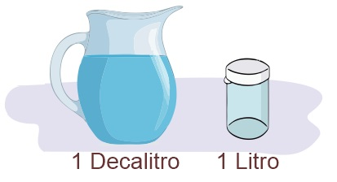  - 8 recipientes c) 12 recipientes  - 10 recipientes d) 14 recipientes  12.- ¿Cuántos decilitros hay en 1 litro?  - 1000 dl c) 10 dl  - 100 dl d) 1 dl |  | 13.- El costal tiene un peso de 2100 hectogramos. ¿Cuánto kilogramos pesa?  - 2.1 kg  - 21 kg  - 210 kg  - 2100 kg  Observa la siguiente gráfica y responde las preguntas 14 y 15.  Se le pregunto a los niños de 4to grado. ¿Cuál era su fruta favorita? Los datos obtenidos se registraron en la siguiente gráfica:  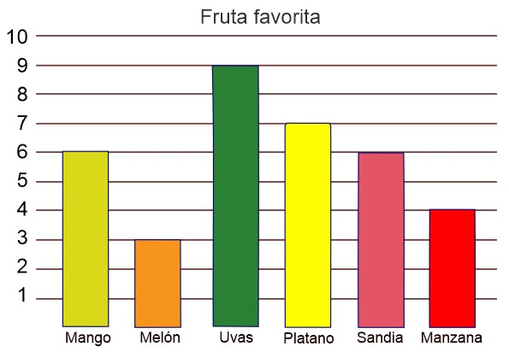  14.- ¿Cuántos niños fueron encuestados?  - 10 niños. c) 35 niños.  - 24 niños. d) 18 niños.  15.- ¿Cuál es la fruta que más les gusta a los niños encuestados?  - El mango.  - La manzana.  - Las uvas.  - El plátano.

Matemáticas pág. 3/3 Examen Trimestral Bloque III – 5 grado - CicloEscolar.mx ®
Subraya la respuesta correcta.
17.- ¿Cuál es el resultado de la siguiente suma?  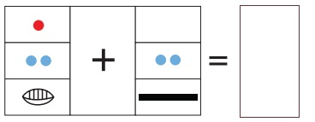  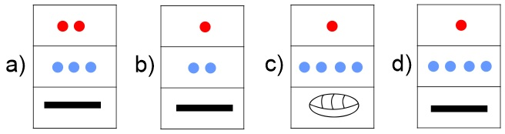  18.- ¿Cuál es el resultado de la suma anterior en número decimal?  - 865 - 445 c) 480 d) 485  Lee lo siguiente, observa la tabla y responde las preguntas 19 al 21.  Algunos alumnos se organizaron en equipos y repartieron manzanas de manera equitativa sin que sobrara ninguna. Las manzanas son del mismo tamaño.  Equipo Manzanas repartidas Alumnos en el equipo  A 5 4  B 5 3  C 5 5  D 5 6  19.- ¿A los alumnos de cuál equipo les corresponde una porción más grande de manzana?  - Equipo A c) Equipo C  - Equipo B d) Equipo D |  | 20.- ¿A los alumnos de cuál equipo les corresponde una porción más pequeña de manzana?  - Equipo A c) Equipo C  - Equipo B d) Equipo D  21.- ¿Qué porción de manzana le toco a cada integrante del equipo A?  - 1 manzana y 1/4  - 1 manzana y 1/2  - 1 manzana y 3/3  - 1 manzana y 2/4  Resuelve los siguientes problemas.  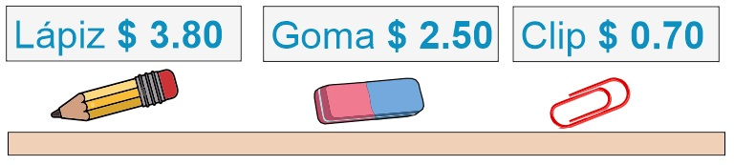  22.- Daniel compró 10 lápices, 4 gomas y 10 clips ¿Cuánto pagó en total?  - $ 50.50 - $ 40.50 c) 45.00 d) 55.00  23.- ¿Cuánto hay que pagar si queremos comprar 30 clips?  - $ 20.70 - $ 21.70 c) $ 21.00 d) $ 20.00  24.- En la misma tienda por cada $ 100 de compra regalan $ 5 pesos en dinero electrónico. ¿Cuánto dinero electrónico nos regalarán si compramos 100 gomas?  - $ 5 - $ 10 c) $ 15 d) $ 20

Español pág. 1/3 Examen Trimestral Bloque III – 5 grado - CicloEscolar.mx ®
Subraya la respuesta correcta
1.- Son síntesis de investigaciones que presentan información acerca de descubrimientos científicos y tecnológicos, dirigidos al público en general.  - Programa de noticias.  - Artículos de divulgación científica.  - Reporte de encuestas.  - Resúmenes de libros de ciencia.  2.- ¿Cuál es el objetivo de los artículos de divulgación científica?  - Divulgar la cultura e información científica.  - Publicarse en revistas importantes.  - Vender el resultado de las investigaciones.  - Obtener reputación y prestigio.  3.- Los siguientes son elementos de un artículo de divulgación científica, excepto:  - Título, nombre de los autores y resumen.  - Introducción, materiales y métodos.  - Resultados, discusión y referencias.  - Estrofas, versos y metáforas.  4.- Es un razonamiento que se utiliza para probar o demostrar algo utilizando bases, datos confiables y auténticos.  - Opinión.  - Argumento.  - Síntesis.  - Resumen.  5.- Discutir sobre las razones o la certeza de un tema sin incluir datos pues simplemente se trata de emitir nuestro juicio subjetivo y personal.  - Opinión.  - Argumento.  - Síntesis.  - Resumen. |  | 6.- ¿Cómo es una cita textual o directa?  - Citar un autor transcribiendo fielmente el texto consultado.  - Es un resumen o paráfrasis del texto que estamos consultando.  - Es hacer referencia a un texto citado por otro autor.  - Es utilizar la investigación de otro autor haciéndolo pasar por propio.  Lee el siguiente texto y responde  la pregunta 8 y 9.  Caperucita Roja. (Fragmento)  Segundo acto  Personajes: Caperucita y el Lobo.  Escenografía: Bosque tenebroso, camino empedrado, parece peligroso.  Narrador: Caperucita caminaba por el bosque. ¡De repente!, se encontró con el lobo feroz y este le dijo:  Lobo: (Con voz ronca) ¡Niña!, ¿a dónde vas?  Caperucita: (Dejando su cesta en el suelo) A casa de mi abuelita.  8.- ¿En qué formato está escrito el fragmento de Caperucita Roja?  - Cuento tradicional.  - Guion de teatro.  - Adaptado como leyenda.  - Adaptación para una película.  9.- ¿Cómo se dividen las obras teatrales?  - Capítulos y párrafos.  - Versos y estrofas.  - Actos y escenas.  - Cuentos y leyendas.

Español pág. 2/3 Examen Trimestral Bloque III – 5 grado - CicloEscolar.mx ®
Subraya la respuesta correcta.  Según los personajes prototípicos de los cuentos.  10.- ¿Cómo suele ser el personaje de princesa?  - Fría e indiferente.  - Pobre y enojona.  - Fea y malvada.  - Buena y amable.  11.- ¿Cómo suele ser el personaje de bruja?  - Buena y amable.  - Pobre y enojona.  - Fea y malvada.  - Fría e indiferente.  12.- Elige la frase que tiene una entonación de sorpresa.  - ¡Niña!, ¿a dónde vas?  - Niña, ¿A dónde vas?  - Niña a dónde vas.  - ¿A dónde vas niña?  Lee el siguiente texto y responde  las preguntas 13 y 14  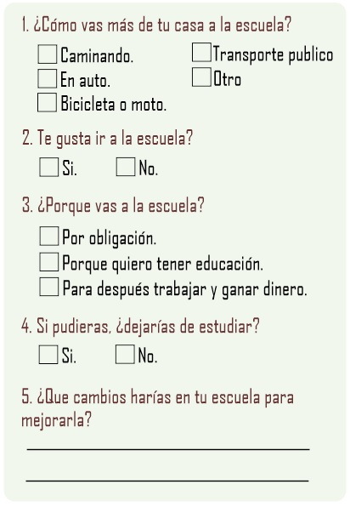 |  | 13.- ¿Qué tipo de cuestionario es él anterior?  - Una entrevista.  - Un examen.  - Un formulario.  - Una encuesta.  14.- ¿Cuál es su objetivo?  - Descubrir porque a los niños no les gusta la escuela y que se puede hacer para mejorarla.  - Determinar que niños no quieren estudiar para castigarlos.  - Buscar la forma de educar a los niños sin necesidad de asistir a la escuela.  - Las encuestas no tienen objetivos específicos.  Lee el siguiente fragmento de reporte de encuesta y contesta la pregunta 15  Se encuestaron 100 alumnos de quinto grado.  La encuesta indica que el 60% de los niños acude caminando a su escuela el 30% en auto y el resto en transporte público. Asimismo, al 87% de los encuestados no le gusta ir a la escuela. Por un lado, el 55% reconoce que asiste por obligación y el resto menciona que, aunque no le gusta, asiste porque quiere tener educación. Sin embargo, el 70% dijo que, si pudiera, dejaría de estudiar.  Finalmente, el 80% de los encuestados propuso que los maestros dejasen menos tarea y 10% que los maestros no sean regañones. Con esos cambios les gustaría más asistir a clases.  15.- ¿Cómo se llaman las palabras resaltadas del texto anterior?  - Verbos.  - Nexos.  - Adverbios.  - Versículos.

Español pág. 3/3 Examen Trimestral Bloque III – 5 grado - CicloEscolar.mx ®
Lee el siguiente texto y responde los reactivos 16 y 17.  Mi mamá estaba en la casa tranquila y despreocupada, cuando de repente llegaron un par de tipos altos, robustos y mal encarados con un aspecto rudo y peligroso, llevaban puestos lentes oscuros. Se acercaron sospechosamente a la puerta y dijeron con voz fuerte: ¡Venimos de Elektra señora, tiene pagos atrasados!  16.- Son ejemplos de adjetivos:  - Altos, robustos y mal encarados.  - Mi mamá estaba en la casa.  - Venimos de Elektra señora.  - Tranquila y despreocupada.  17.- Son ejemplos de adverbios:  - Altos, robustos y mal encarados.  - Mi mamá estaba en la casa.  - Venimos de Elektra señora.  - Tranquila y despreocupada.  De acuerdo a lo que se puede ver en la siguiente imagen, responde la pregunta 18.  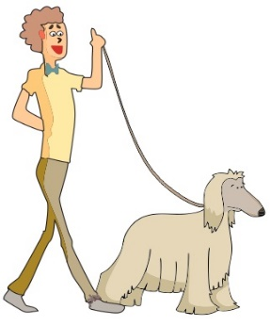  .  18.- ¿Cuál de las siguientes descripciones hace un uso correcto de adjetivos y adverbios?  - Un hombre pasea a su perro.  - Un hombre feliz pasea a su perro.  - Un hombre alto y delgado pasea alegremente a su peludo perro.  - Un hombre rico y amable pasea a su peligroso perro. |  | 19.- De los siguientes medios informativos ¿Cuál de ellos es un tríptico?  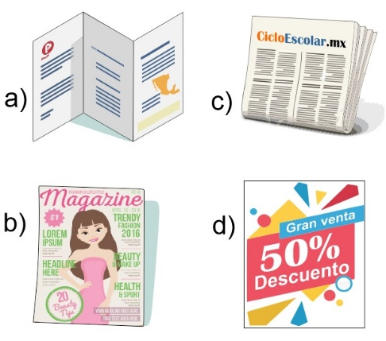  20.- ¿Cuál de las siguientes opciones corresponde a la función comunicativa de un tríptico?  - Difundir información de manera concisa sobre un tema en particular.  - Dar a conocer información acerca de los acontecimientos relevantes.  - Publicar oportunidades para la compra y venta de objetos y servicios.  - Publicar los nombres y teléfonos de los habitantes de una comunidad.  21.- ¿Qué fuentes de información debemos utilizar para redactar un tríptico?  - Solo una fuente confiable como un libro.  - Varias fuentes de información como internet, libros, folletos y carteles.  - Basta con preguntarle a un adulto.  - Preguntando a los amigos.  22.- ¿Porque es recomendable utilizar más de una fuente de información al redactar un tríptico?  - Para comprobar y fundamentar los argumentos.  - No es recomendable hacer tal cosa.  - Para confundir al lector con demasiada información.  - Para rellanar los espacios vacíos.

Ciencias Naturales pág. 1/3 Examen Trimestral BLOQUE III – 5 grado - CicloEscolar.mx ®

Subraya la respuesta correcta:  1.- ¿Cómo se genera el sonido?  - Cuando aventamos una roca al agua.  - Se genera cuando le suben el volumen al radio o a la televisión.  - Se genera con el movimiento de las manecillas de un reloj.  - Se genera cuando se producen vibraciones en algún material, aunque no siempre lo podemos percibir.  2.- ¿Cuáles son los medios por los que se propaga el sonido?  - Por medios digitales.  - Medios tecnológicos.  - Por el aire, por los líquidos y a través de los sólidos.  - Por el medio ambiente.  3.- ¿Cómo se mide la intensidad del sonido?  - En kilogramos (kg).  - En decibeles (dB).  - En metros (m).  - En litros (l).  4.- ¿Cuáles son los efectos de una prolongada exposición a sonidos superiores de 40 dB?  - Lesiones musculares, fracturas.  - Diabetes, hipertensión, ceguera.  - Falta de atención, mal humor, sordera.  - Daño en el sistema nervioso.  5.- ¿Cómo llegan a nuestros oídos los sonidos que escuchamos?  - Viajan a través del aire y llegan a nuestros oídos en forma de ondas.  - Por medio de hilos y botes amarrados en los extremos.  - Entran al cerebro por la cavidad nasal.  - Por medio de Wifi. |  | 6.- ¿Por qué en los días de tormenta, percibimos la luz de un rayo y después de unos segundos se oye el trueno?  - Porque el trueno se origina tiempo después que la luz del rayo.  - Porque la luz viaja mucho más rápido que el sonido.  - Porque el sonido del rayo tiene un origen mucho más lejano.  - Porque se propagan por diferentes medios.  7.- ¿Cuál de los siguientes objetos  no necesita energía eléctrica para funcionar?  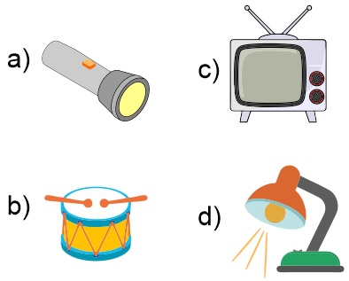  8.- ¿Qué nombre reciben los materiales que permiten el paso de energía eléctrica?  - Aislantes.  - Minerales.  - Conductores.  - Energéticos.  9.- ¿Qué nombre reciben los materiales que no permiten el paso de energía eléctrica?  - Aislantes.  - Minerales.  - Conductores.  - Energéticos.

Ciencias Naturales pág. 2/3 Examen Trimestral BLOQUE III – 5 grado - CicloEscolar.mx ®

Subraya la respuesta correcta.  10.- Son materiales conductores:  - Madera, hule, hierro.  - Vidrio, plástico, papel.  - Oro, plata, cobre.  - Plantas, tierra, cobre.  11.- Son materiales aislantes:  - Madera, hule, hierro.  - Vidrio, plástico, papel.  - Oro, plata, cobre.  - Plantas, tierra, cobre.  12.- Son los tipos de intercambio de calor que existen, excepto:  - Conducción.  - Convección.  - Radiación.  - Introducción.  13.- Elige la opción que representa intercambio de calor por convección.  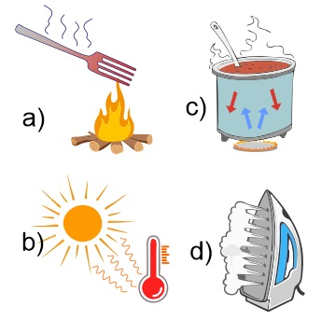  14.- Elige la opción que representa intercambio de calor por conducción.  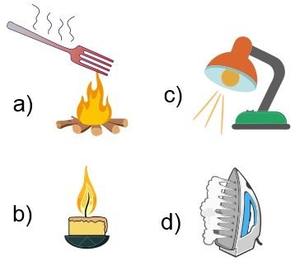 |  | 15.- Elige la opción que representa intercambio de calor por radiación.  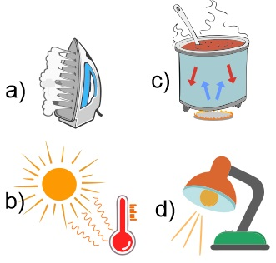  16.- Elige un ejemplo de transformación de energía eléctrica a calorífica.  17.- ¿Cómo está formado el sistema solar?  - Un planeta tierra, un satélite y una estrella.  - Galaxias, estrellas y satélites.  - Ocho planetas, una estrella, satélites y asteroides.  - Cinco planetas, una estrella y asteroides.  18.- Es la estrella de mayor tamaño del sistema solar y emite luz propia.  - El Sol  - La Tierra  - La Luna  - Los satélites.

Ciencias Naturales pág. 3/3 Examen Trimestral BLOQUE III – 5 grado - CicloEscolar.mx ®

Subraya la respuesta correcta.  19.- Son cuerpos que giran alrededor de los planetas.  - El Sol  - La Tierra  - La Luna  - Los satélites.  20.- Es el único satélite natural de la Tierra.  - El Sol  - La Tierra  - La Luna  - Mercurio.  21.- ¿Cuál es el tercer planeta del sistema solar?  - El Sol  - La Tierra  - La Luna  - Los satélites.  22.- Son cuerpos rocosos de forma irregular, se calcula que en el sistema solar existen cien mil de ellos.  - Asteroides.  - Satélites naturales.  - Satélites artificiales.  - Planetas.  23.- Son objetos construidos y puestos en órbita por los seres humanos, con el propósito de obtener información y transmitirla para apoyar actividades terrestres.  - Asteroides.  - Satélites naturales.  - Satélites artificiales.  - Planetas. |  | 24.- Los siguientes son los planetas que por su tamaño son considerados gigantes, excepto:  - Júpiter.  - Tierra.  - Saturno.  - Neptuno.  25.- Los siguientes son los planetas que por su tamaño son considerados pequeños, excepto:  - Marte.  - Júpiter.  - Venus.  - Mercurio.  26.- ¿Cuál es la importancia de la invención del telescopio?  - Permitió desechar ideas equivocadas sobre el sistema solar, como la creencia que la tierra era el centro del universo.  - Permitió contar todas las estrellas del cielo y conocer el número de las mismas con exactitud.  - Permitió descubrir la existencia de vida inteligente en marte.  - No tuvo ninguna importancia en lo absoluto.

Geografía pág. 1/3 Examen Trimestral BLOQUE III – 5 grado - CicloEscolar.mx ®

Subraya la respuesta correcta.  1.- Son las actividades donde se aprovechan los recursos naturales sin modificarlos, es decir tal como se extraen de la naturaleza.  - Actividades primarias.  - Actividades secundarias.  - Actividades terciarias.  - Actividades humanas.  2.- ¿Cuál de las siguientes es una actividad del sector primario?  - Turismo.  - Manufactura.  - Agricultura.  - Servicios médicos.  3.- ¿Cómo se le llama a la agricultura que se realiza para cubrir las necesidades del agricultor y de su familia?  - De temporal o extensiva.  - De riego o intensiva.  - De subsistencia.  - Comercial.  4.- ¿Cómo se le llama a la actividad agrícola que utiliza maquinaria, semillas mejoradas, fertilizantes y complejos sistemas de riego?  - De temporal o extensiva.  - De riego o intensiva.  - De subsistencia.  - Comercial.  5.- Es el tipo de agricultura que lleva agua a sus cultivos por canales u otros sistemas de riego artificiales, con lo cual es posible obtener al menos dos cosechas al año.  - De temporal o extensiva.  - De riego o intensiva.  - De subsistencia.  - Comercial. |  | 6.- Es el tipo de agricultura que depende de la temporada de lluvias, de manera que solo es posible cosechar una vez al año.  - De temporal o extensiva.  - De riego o intensiva.  - De subsistencia.  - Comercial.  7.- Don José tiene 3 vacas y 2 cabras que le proporcionan leche todos los días, suficiente para alimentar a su familia. ¿Qué tipo de ganadería realiza?  - Ganadería extensiva.  - Ganadería intensiva.  - Ganadería de autoconsumo.  - Ganadería comercial.  8.- Son las actividades que consisten en la transformación de la materia prima en productos elaborados o manufacturados.  - Actividades primarias.  - Actividades secundarias.  - Actividades terciarias.  - Actividades humanas.  9.- Elige la opción que corresponde a un producto de una actividad secundaria.  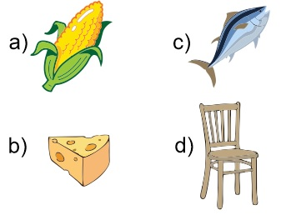

Geografía pág. 2/3 Examen Trimestral BLOQUE III – 5 grado - CicloEscolar.mx ®

Subraya la respuesta correcta.  10.- Son las actividades que no generan productos materiales tangibles, pues su función es vender, distribuir y dar mantenimiento a lo que producen el sector primario y secundario.  - Actividades primarias.  - Actividades secundarias.  - Actividades terciarias.  - Actividades humanas.  11.- Son actividades del sector terciario, excepto:  - El comercio.  - Los servicios bancarios.  - El turismo.  - La minería.  12.- Es la actividad mediante la cual se venden, se compran o se intercambian productos.  - El comercio.  - Los servicios bancarios.  - El turismo.  - La minería.  13.- Problema ambiental causado por el ser humano generalmente para utilizar los espacios como terrenos agrícolas, ganaderos o urbanos.  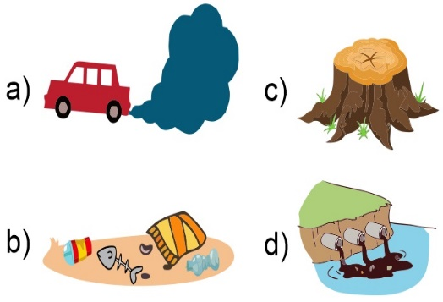 |  | 14.- Los países más industrializados se caracterizan por:  - No importar recursos naturales para aprovechar los propios.  - Ser países productores e importadores de gas natural, carbón y petróleo.  - Establecer sus industrias en los países que cuentan con más recursos naturales.  - Las tres características anteriores.  15.- ¿Cuál de los siguientes indicadores destaca más la desigualdad socioeconómica de los países?  - Esperanza de vida.  - Porcentaje de analfabetismo.  - Ingreso promedio por persona.  - Tipo de vivienda.  16.- ¿Qué elementos son considerados para definir la calidad de vida de una población?  - Condiciones del ambiente, de la salud y la recreación.  - Condiciones económicas, ambientales y manifestaciones culturales.  - Condiciones económicas, sociales, políticas, de salud y ambientales.  - Condiciones de la relación con la naturaleza y expresiones culturales.

Geografía pág. 3/3 Examen Trimestral BLOQUE III – 5 grado - CicloEscolar.mx ®

Subraya la respuesta correcta.  17.- Problema ambiental que ha llegado a algunos mares del mundo donde han aparecido las llamadas zonas muertas, donde no hay oxigeno ni vida animal ni vegetal.  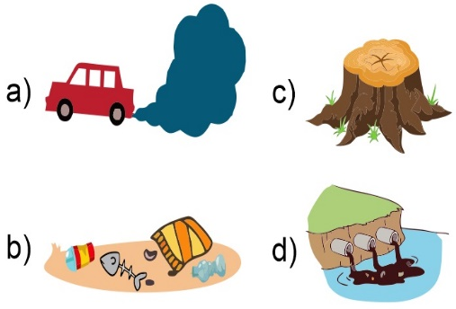  18.- Es una de las causas por las que en un país pobre se originan problemas ambientales.  - La falta de dinero para limpiar el agua, el aire y el suelo que se contaminan.  - Las necesidades de la población provocan sobreexplotación de los recursos naturales.  - La gente pobre no está interesada ni capacitada para el cuidado del ambiente.  - Al gobierno no le alcanza para crear o comprar tecnologías que dañen menos el ambiente.  19.- Las siguientes son consecuencias graves del cambio climático, excepto:  - En el Ártico desapareció cerca del 20% de la capa de hielo.  - Las especies animales y vegetales se ven afectadas por la reducción de las plataformas de hielo en la Antártida.  - El nivel de los océanos se ha elevado aproximadamente 20 centímetros lo que puede causar inundaciones.  - El calor que aumenta ha beneficiado el turismo a playas y lugares de descanso. |  | 20 al 23.- Escribe el nombre de cada concepto en el lugar que le corresponde.  Vulnerabilidad  Riesgo  Desastre  Amenaza o peligro  Daños o pérdidas que una comunidad puede sufrir como consecuencia de su vulnerabilidad cuando se presenta un peligro o amenaza.  Facilidad con la que una población, sus viviendas, infraestructura y sus bienes en general pueden sufrir daños si se presenta una amenaza o peligro.  Situación en que la población vulnerable sufre graves daños por el impacto de una amenaza o un peligro, y con ello, pérdidas humanas, económicas y ambientales que rebasan la capacidad de enfrentar la situación.  Fenómeno natural o acción social cuyo desarrollo puede provocar daños en una zona determinada. Pueden ser de origen natural como sismos, ciclones, sequias; y de origen humano como manejo inadecuado de sustancias químicas o desechos tóxicos.

Historia pág. 1/2 Examen Trimestral BLOQUE III – 5 grado - CicloEscolar.mx ®

Subraya la respuesta correcta.  1.- Fue presidente de México (917-1920) tuvo la responsabilidad de inaugurar y poner en funcionamiento ya con la Constitución de promulgada en 1917.  - Álvaro Obregón  - Venustiano Carranza  - Lázaro Cárdenas  - Plutarco Elías Calles  2.- Fue presidente de México de (1920-1924) y durante su gobierno llevó a cabo el reparto agrario, protegió la propiedad privada y fundó importantes instituciones como la Secretaria de Educación Pública. SEP  - Álvaro Obregón  - Venustiano Carranza  - Lázaro Cárdenas  - Plutarco Elías Calles  3.- Fue presidente de México de (1924-1928) impulso las reformas necesarias para que México consiguiera un mejor desarrollo económico y social, creó importantes instituciones como el Banco de México en 1925.  - Álvaro Obregón  - Venustiano Carranza  - Lázaro Cárdenas  - Plutarco Elías Calles  4.- Suceso del siglo XX que México aprovecho para lograr un acuerdo con Estados Unidos para reducir hasta en 90% su deuda externa.  - Segunda Guerra Mundial  - Guerra Cristera.  - Revolución Mexicana.  - Guerra del Golfo. |  | 5.- Fue una de las causas de la guerra cristera.  - La Iglesia católica suspendió actividades en todos sus recintos.  - Acuerdo entre la Iglesia católica de no participar en la vida política del país.  - La prohibición del culto externo y la delimitación del número de sacerdotes.  - La extensión de propiedades de la Iglesia católica por todo el territorio nacional.  6.- Son organizaciones reconocidas por la ley que proponen soluciones a los problemas nacionales, diferentes de las que impulsa el gobierno.  - Sindicatos obreros.  - Partidos clandestinos.  - Partidos de oposición.  - Partidos de futbol.  7.- Fue presidente de México (1934-1940) y durante su gobierno el país nacionalizó su industria petrolera.  - Álvaro Obregón  - Venustiano Carranza  - Lázaro Cárdenas  - Plutarco Elías Calles  8.- Derecho muy importante de los mexicanos que fue reprimido por el gobierno durante el movimiento estudiantil de 1968.  - Libertad de culto.  - Libertad de elección.  - Libertad de expresión.  - Libertad de prensa.

Historia pág. 2/2 Examen Trimestral BLOQUE III – 5 grado - CicloEscolar.mx ®

Subraya la respuesta correcta.  9.- En 1953 fue reconocido el derecho de las mujeres para:  - Votar y ser candidatas en elecciones federales.  - Para realizar estudios superiores.  - Casarse con quien ellas decidan.  - Participar en los Juegos Olímpicos.  10.- ¿Quién instauro en 1959 los Libros de Texto Gratuitos?  - Josefa Ortiz de Domínguez  - Jaime Torres Bodet  - Guillermo González Camarena  - Felipe Calderón Hinojosa  11.- ¿Quién invento en 1963 la Televisión a color?  - Josefa Ortiz de Domínguez  - Jaime Torres Bodet  - Guillermo González Camarena  - Felipe Calderón Hinojosa  12.- Las siguientes son características de una crisis económica, excepto:  - Desempleo.  - Cierre de empresas.  - Aumento en el precio de los productos de consumo.  - Disminución del precio del dólar.  13.- Es el sector de la economía mexicana que recibe menos atención del gobierno.  - Industrial.  - Agropecuario.  - Servicios.  - Educativo. |  | 14.- Son los países con los que México firmó el tratado comercial más importante.  - Estados Unidos y Francia.  - Inglaterra y China.  - Japón y Alemania.  - Estados Unidos y Canadá.  15.- ¿Qué significa la alternancia en el poder?  - México sea gobernado sólo por partidos de oposición.  - Un solo partido político gobierna el país.  - Son varios partidos los que ganan el derecho legítimo de gobernar el país.  - No respetar el triunfo de otros partidos mediante un fraude electoral.  16.- Son las formas y los medios con los que las personas manifiestan sus ideas y modo de vida.  - Identidad nacional.  - Cultura de masas.  - Expresiones culturales.  - Costumbres.  17.- La desaparición de flora y fauna, así como la contaminación de recursos naturales son consecuencia de:  - El desarrollo industrial.  - Los desastres naturales.  - Los medios de comunicación.  - La crisis económica.

Formación Cívica y Ética pág. 1/2 Examen Trimestral BLOQUE III – 5 grado - CicloEscolar.mx ®

1 al 6.- Escribe en las líneas las palabras que completan el párrafo.
democráticos social derechos humanos sanción convivencia valores

Las normas y acuerdos _____________ se basan en ________ universales.
Regulan la _____________, el poder de gobernantes, autoridades y representantes.
Garantizan y protegen el bienestar común y los _________________________.
Cuando no se respetan se daña la convivencia __________, se afectan los derechos
de los demás y se aplica una _____________.

Subraya la respuesta correcta.  7.- Son sanciones que se aplican cuando no se respeta la ley, excepto:  - Multas.  - Infracciones.  - Privación de la libertad.  - Gratificaciones.  8.- Son las dos formas para llegar a acuerdos democráticos:  - Rifa y sorteo.  - Consenso y votación.  - Obligación y responsabilidad.  - Encargo y pedido.  9.- Consiste en tomar una decisión colectiva a partir de decisiones individuales. Gana lo que decide la mayoría.  - Votación.  - Consenso.  - Sorteo.  - Encargo. |  | 10.- Consiste en lograr un acuerdo cuando hay un interés común. Gana la propuesta que solucione el problema o que atienda la necesidad con un alto grado de aceptación social.  - Votación.  - Consenso.  - Sorteo.  - Encargo.  11.- Los alumnos de 5° quieren ver una película, pero no logran ponerse de acuerdo en qué película mirar. ¿Cuál sería una manera democrática y justa para elegirla?  - Hacer un sorteo.  - Hacer una votación.  - Que decida la directora.  - Que decida el maestro.  12.- ¿Que debe hacer la minoría que pierde en una votación?  - Pelear.  - Respetar.  - Huir.  - Enojarse.

Formación Cívica y Ética pág. 2/2 Examen Trimestral BLOQUE III – 5 grado - CicloEscolar.mx ®

Subraya la respuesta correcta.  13.- ¿Por qué la Constitución es la Ley Suprema de la Nación que permite valer los derechos humanos en México?  - Porque está por encima de todas las leyes e incorpora los tratados internacionales de derechos humanos como parte de la legislación mexicana.  - Porque es la primera Constitución en el mundo que menciona los derechos sociales.  - Porque es una ley que define todo lo que se refiere al gobierno, garantías y protecciones que tienen todas las personas mexicanas.  - Porque es una ley valida en todo el mundo.  14.- ¿Quién es el responsable de garantizar tus derechos?  - Los maestros.  - Mi familia.  - Es mi propia responsabilidad.  - El estado.  15.- ¿Cuál es la institución del estado relacionada con la aplicación del derecho a la vivienda?  - Secretaría de Desarrollo social.  - Secretaría de Salud.  - Secretaría de Educación.  - Secretaría de Gobierno.  16.- ¿Cuáles son los tres poderes en México?  - Legislativo, ejecutivo y judicial.  - Operativo, administrativo y federal.  - Democrático, justo y soberano.  - Reciclar, reducir y reutilizar. |  | 17.- Las siguientes son formas en que se debe gastar el dinero reunido de los impuestos de los mexicanos, excepto:  - Construir hospitales, escuelas y centros de salud.  - Reparar calles y avenidas.  - Pagar las fiestas del gobierno.  - Pagar el salario de todos los que trabajan para el gobierno.  18.- ¿Cuál sería la forma correcta de negociar cuando tienes un conflicto con alguien?  - Trato de llegar a un acuerdo rápidamente, sin rodeos, porque no quiero perder tiempo si ya sé cuál es el problema.  - Expongo el asunto desde mi punto de vista y escucho. La otra persona también tiene una versión que contar.  - Expongo mis intereses y necesidades porque para resolver los conflictos, los demás tienen que conocerlos y entenderlos.  - Digo claramente cómo me han dañado. Antes que nada, tienen que saber de qué son culpables.  19.- ¿Cómo resolverías pacíficamente un conflicto, cuando uno de tus compañeros te hace una broma que no te gusta?  - Lo amenazas y le dices que se calme porque pueden terminar mal.  - Le dices que le vas a hacer una broma igual para que vea lo que se siente.  - Le dices que no te gustan ese tipo de bromas, para llevar la relación con respeto.  - Lo ignoras, te vas para otra parte para evitar una pelea.

Vida Saludable página 1 de 1 Examen Trimestral 5 grado - CicloEscolar.mx ® 2020

Subraya la respuesta correcta.
1.- ¿Qué enfermedad respiratoria es causada por el nuevo coronavirus SARS-CoV-2? |  | 2.- Son acciones útiles para prevenir la enfermedad de Covid-19, excepto:
- Influenza.  - Covid-19.  - Hepatitis.  - Tuberculosis. |  | - Lavarse las manos varias veces al día.  - Desinfectar superficies.  - Asistir a lugares concurridos.  - Uso correcto del cubre bocas.
3.- ¿Qué estrategias hemos implementado como sociedad, para combatir el Covid-19? |  | 4.- Son síntomas que puede provocar la enfermedad de Covid-19, excepto:
- Sana Distancia y Quédate en casa  - Aprende a Bailar y Planta un árbol  - Vive sin drogas y Cuidemos el agua.  - Hoy no circula y Reduce, reúsa y recicla. |  | - Tos seca.  - Fiebre.  - Cansancio.  - Obesidad.
5.- ¿Qué tipo de alimentos nos ayudan a mantener fuerte nuestro sistema inmunológico? |  | 6.- ¿Cuál es la principal vía de transmisión del nuevo coronavirus SARS-CoV-2?
- Frutas y verduras.  - Pizzas y hamburguesas.  - Leche y quesos.  - Jugos y refrescos embotellados. |  | - Mediante pequeñas gotas que emiten al hablar, estornudar, toser o respirar las personas portadoras.  - Al alimentarse de aves asiáticas.  - Por la mordedura de perros contagiados.  - Mediante la picadura de insectos portadores de la enfermedad  .
7.- Es otra forma de contagiarse de la enfermedad de Covid-19. |  | 8.- Al no existir aún tratamiento contra la enfermedad de Covid-19 ¿qué deberíamos hacer todos nosotros?  .
- Comer alimentos chatarras.  - No hacer ejercicio.  - Tocar superficies contaminadas y luego tocarse ojos, nariz o boca.  - Exponerse por periodos prolongados a los rayos del sol. |  | - Contagiarnos masivamente para conseguir inmunidad.  - Quedarnos en casa, usar medidas de sana distancia y aplicarnos la vacuna cuando sea nuestro turno.  - Tomar muchas medicinas para ver cuál funciona contra la enfermedad.  - No hacer nada y esperar.

CicloEscolar.mx ® 2021-2022
Este examen fue elaborado exclusivamente para www.cicloescolar.mx.
Examen Trimestral Bloque III Quinto grado Ciclo escolar 2021-2022 por https:/www.cicloescolar.mx se distribuye bajo una Licencia Creative Commons Atribución-NoComercial-SinDerivadas 4.0 Internacional.

Visita: https://www.cicloescolar.mx

Este examen fue elaborado exclusivamente para www.cicloescolar.mx.
Si utilizas estos materiales en tu página web deberás atribuir autoría a cicloescolar.mx
E incluir un código en el post o entrada donde compartes los materiales de cicloescolar.mx
<a href=" https://www.cicloescolar.mx/2021/08/examenes-de-primaria-2021-2022.html" >Exámenes de Primaria 2021-2022 por CicloEscolar.mx</a>

